Демоверсия.
Контрольная работа № 4 по теме: «Давление твердых тел, жидкостей и газов».

- Почему у машин-вездеходов (внедорожников) делают колеса с более широкими покрышками?
Или
Одинаковое ли давление мы оказываем на карандаш, затачивая его тупым и острым ножом, если прилагаем одно и то же усилие?

- В стеклянном цилиндре под поршнем находится газ. Как, не меняя плотности этого газа, увеличить его давление?
Или
Забавляясь, мальчик выдувает вереницы мыльных пузырей. Почему, мыльные пузыри приобретают форму шара?

- На рисунке изображен один и тот же сосуд с поршнем. Цифрами 1, 2 и 3 обозначены круглые отверстия, затянутые одинаковыми резиновыми пленками. Когда поршень переместили из положения А в положение В, пленки выгнулись наружу. На каком из рисунков выпуклость пленок изображена правильно?
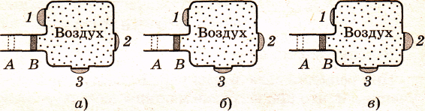

Или
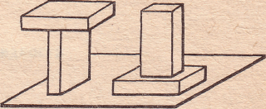
Одинаковые ли давления производят на стол кирпичи
Ответ объясните.

- Гусеничный трактор весом 45 000 Н имеет опорную площадь обеих гусениц
1,5 м² . Определите давление трактора на грунт.
Или
Площадь подошв ботинок 0,035 м². Какое давление на пол оказывает человек, если его масса равна 70 кг?

- Вычислить давление эфира на дно сосуда ?
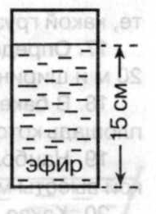
Или
Вычислить давление нефти на дно бака?
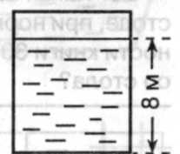

- Лыжник массой 72 кг стоит на лыжах. Длина каждой лыжи 1,8 м, а ширина 10 см. Определить силу давления и давление, производимое лыжником на снег.
Или
Диван массой 30 кг имеет площадь одной ножки 15 см². Найти силу давления и давление дивана на пол.

